Лабораторна робота № 2

Рішення завдання КОНТРОЛЬОВАНОГО НАВЧАННЯ засобами Python

Мета: Ознайомитися з пакетом Scikit-learn Python. Вивчити основні команди, що застосовуються для попередньої обробки навчальних даних, навчання класифікатора/регресора та аналізу ефективності моделі.

Хід роботи:
1. Вивчити призначення пакету Scikit-learn Python.
2. Завантажити дані з файлу, відповідно до варіанту.
3. Відобразити перші декілька рядків даних (head).
4. Вивести інформацію про дані в наборі (info(), describe())
5. Виконати завдання для свого варіанту.

Теоретичне введення та інструкції до виконання

Scikit-learn — це бібліотека машинного навчання з відкритим кодом, яка підтримує контрольоване та неконтрольоване навчання. Вона також надає різні інструменти для налаштування моделі, попередньої обробки даних, вибору моделі, оцінки моделі та багато інших утиліт
(https://scikit-learn.org/stable/getting_started.html).
Щоб встановити вказаний пакет в терміналі виконайте команду:

pip install scikit-learn

Завантажте потрібний файл з даними за допомогою команд pd.read_csv/ pd.read_excel. Виведіть дані на екран.

Завдання класифікації
Набір даних, що використано для прикладу розробив д-р Ієн Мюррей (Dr. Iain Murray) з Единбурзького університету

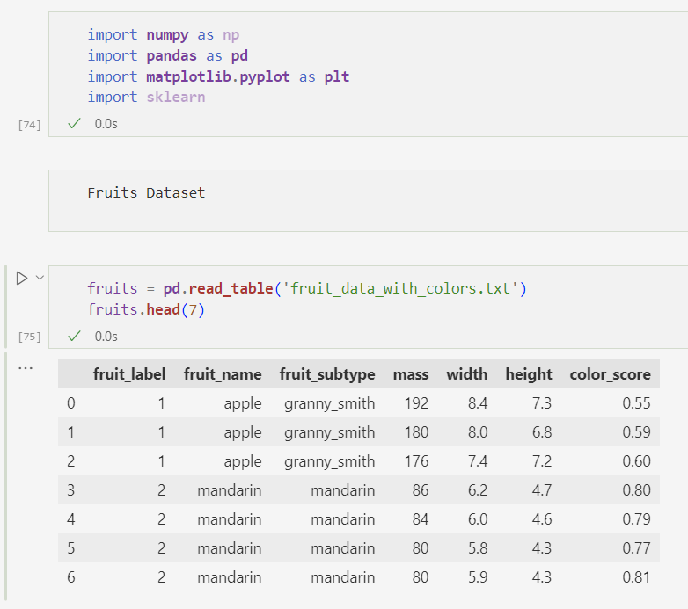

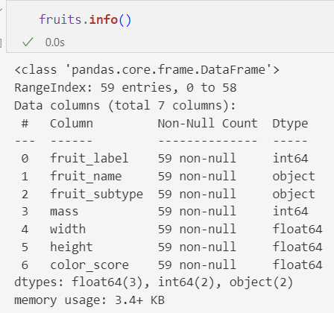
Виведення інформації про наявні дані. Перевірте на наявність пропущених даних

Приклад візуалізації наявного набору даних (класифікація).

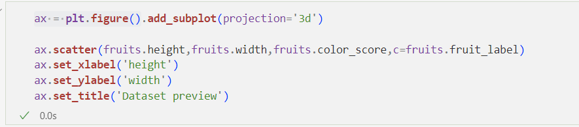
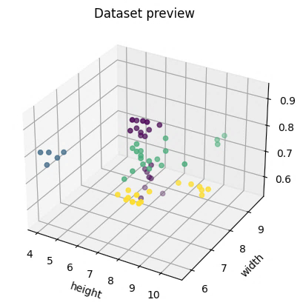
matplotlib.pyplot.scatter:

(додатково, за бажанням) Приклад візуалізації з використанням matplotlib.pyplot.bar або seaborn.barplot:

palette = ["#75c906", "#f27b0c", "#fcaa05", "#faf602"]
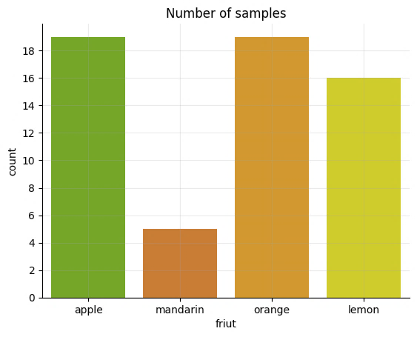
fig=sns.barplot(fruits.fruit_label.value_counts(), palette=palette)
Приклад попередньої обробки даних
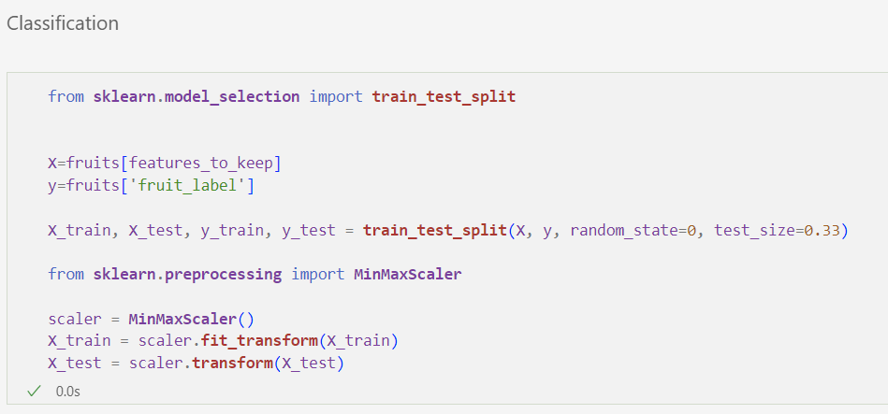
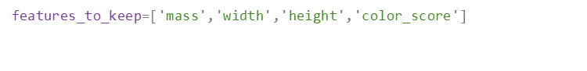

Приклад навчання класифікатора KNeighborsClassifier та виведення значення метрики Accuracy

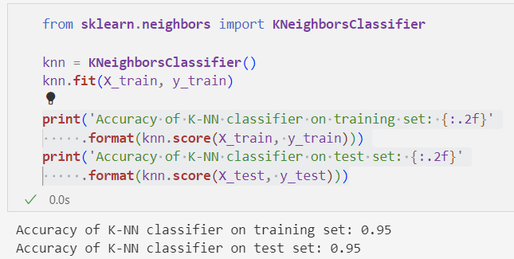

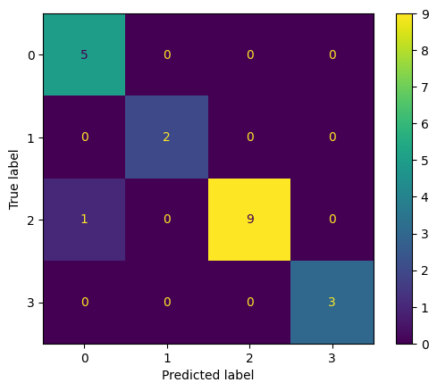
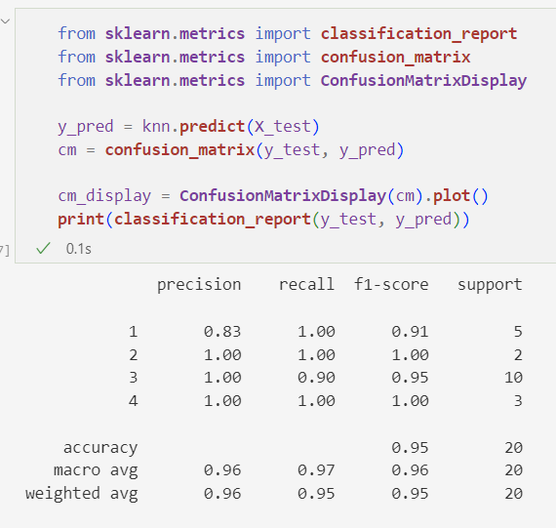
Візуалізація матриці неточностей та виведення звіту класифікації.

Завдання регресії

Приклад завантаження файлу та відображення інформаціїї про файл.
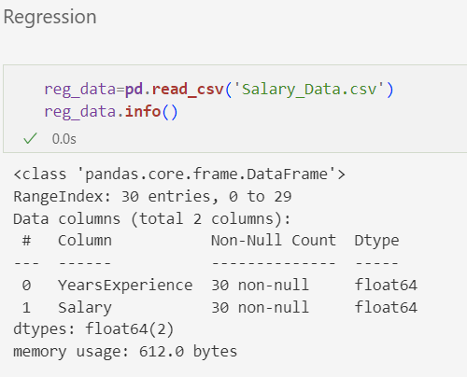

Приклад візуалізації наявного набору даних (регресія).
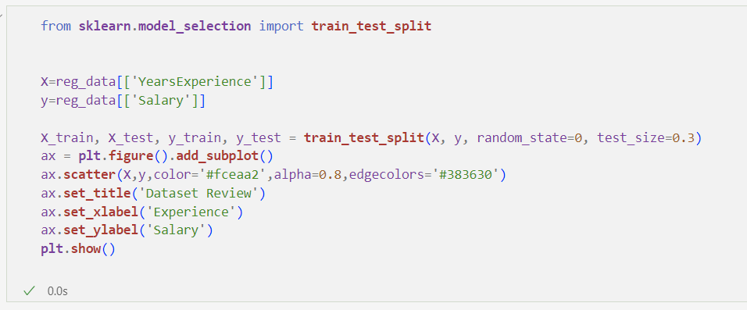
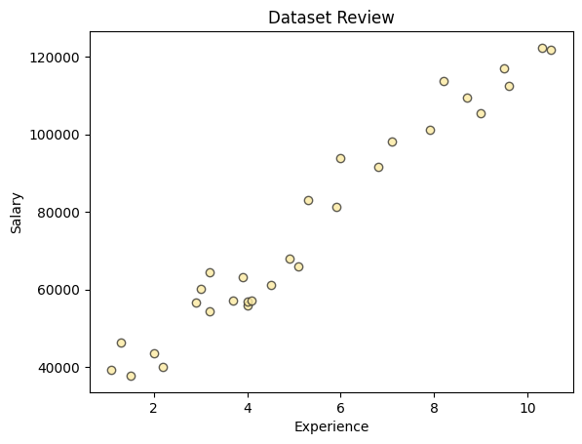
Приклад навчання регресора LinearRegression та виведення значення метрики R² score
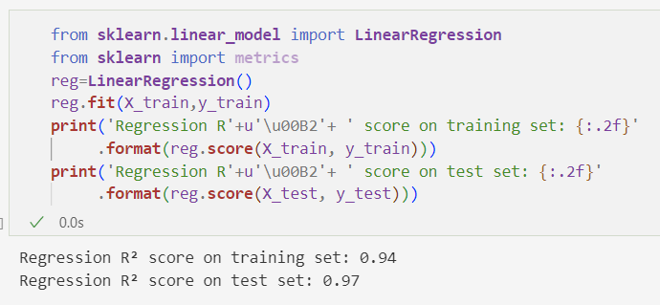

Візуалізація результатів навчання
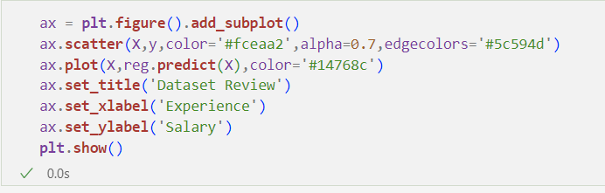
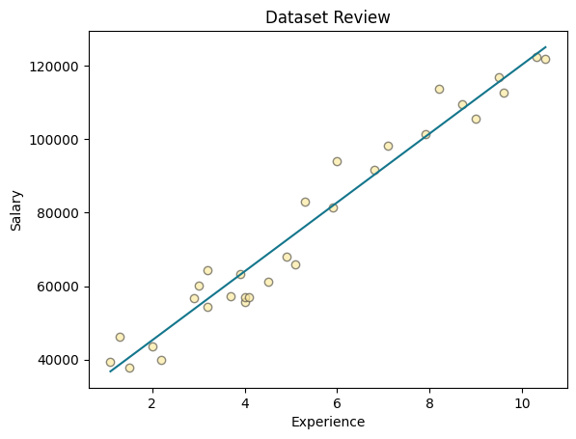
Варіанти (у разі використання інших наборів даних – у звіті надати посилання на відповідний файл)

№ | Завдання
1 | Набір даних  https://www.kaggle.com/datasets/emirhanai/city-happiness-index-2024  Модель LinearRegression  https://scikit-learn.org/stable/modules/generated/sklearn.linear_model.LinearRegression.html  Цільовий стовпець: Happiness Score
2 | Набір даних  https://www.kaggle.com/datasets/emirhanai/city-happiness-index-2024  Модель  Ridge.  https://scikit-learn.org/stable/modules/generated/sklearn.linear_model.Ridge.html  Цільовий стовпець: Happiness Score
3 | Набір даних  https://www.kaggle.com/datasets/emirhanai/city-happiness-index-2024  Модель Lasso.  https://scikit-learn.org/stable/modules/generated/sklearn.linear_model.Lasso.html  Цільовий стовпець: Happiness Score
4 | Набір даних  https://www.kaggle.com/datasets/tawfikelmetwally/employee-dataset  Модель NearestNeighbors  https://scikit-learn.org/stable/modules/generated/sklearn.neighbors.KNeighborsClassifier.html  Цільовий стовпець: LeaveOrNot  K=5
5 | Набір даних  https://www.kaggle.com/datasets/tawfikelmetwally/employee-dataset  Модель NearestNeighbors  https://scikit-learn.org/stable/modules/generated/sklearn.neighbors.KNeighborsClassifier.html  Цільовий стовпець: LeaveOrNot  K=6
6 | Набір даних  https://www.kaggle.com/datasets/tawfikelmetwally/employee-dataset  Модель NearestNeighbors  https://scikit-learn.org/stable/modules/generated/sklearn.neighbors.KNeighborsClassifier.html  Цільовий стовпець: LeaveOrNot  K=4
7 | Набір даних  https://www.kaggle.com/datasets/yasserh/student-marks-dataset  Модель LinearRegression  https://scikit-learn.org/stable/modules/generated/sklearn.linear_model.LinearRegression.html  Цільовий стовпець: Marks
8 | Набір даних  https://www.kaggle.com/datasets/yasserh/student-marks-dataset  Модель  Ridge.  https://scikit-learn.org/stable/modules/generated/sklearn.linear_model.Ridge.html  Цільовий стовпець: Marks
9 | Набір даних  https://www.kaggle.com/datasets/yasserh/student-marks-dataset  Модель Lasso.  https://scikit-learn.org/stable/modules/generated/sklearn.linear_model.Lasso.html  Цільовий стовпець:Marks
10 | Набір даних  https://www.kaggle.com/datasets/abhishek14398/salary-dataset-simple-linear-regression  Модель Lasso.  https://scikit-learn.org/stable/modules/generated/sklearn.linear_model.Lasso.html  Цільовий стовпець:Salary

Зміст звіту
- Титульний аркуш
- Опис набору даних, відповідно до варіанту.
- Короткий опис процедур і функцій, використовуваних при виконанні завдань свого варіанту. Опис класифікатора.
- Опис етапу попередньої обробки даних.
- Опис етапу навчання моделі.
- Результати навчання (метрики). Візуалізація результатів навчання.

